Mon être vivant présente une bouche : c’est un animal
Son corps est sans segments
Son corps est segmenté ou annelé
Il ne possède pas de pattes articulées
Il présente une tête visible
Corps plat avec ventouses
Corps cylindrique
Quatre paires de pattes
Trois paires de pattes
Corps vermiforme de vers plat
Corps vermiforme rond
Présence d’une coquille
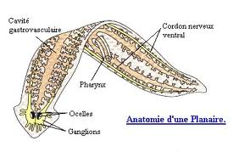
Il présente une tête non visible
PLATHELMINTHE
Une larve est un stade de développement juvénile de l’animal

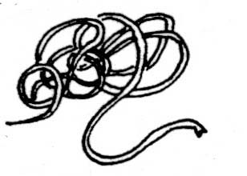

NEMATHELMINTHE

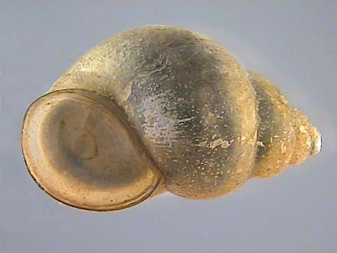
MOLLUSQUE

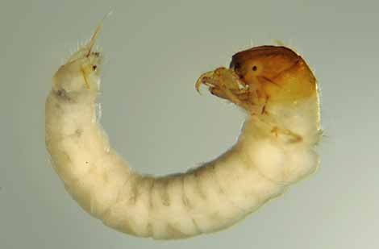
Ce n’est pas un groupe mais un stade larvaire

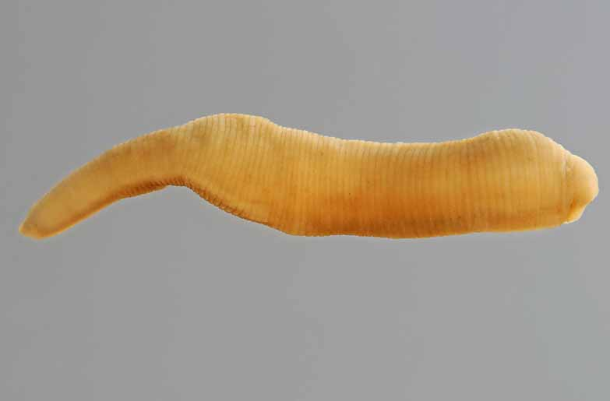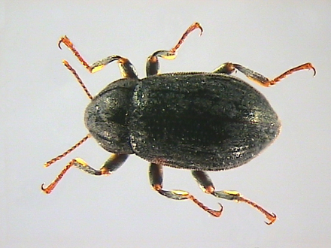
ANNELIDE

Plus de quatre paires de pattes
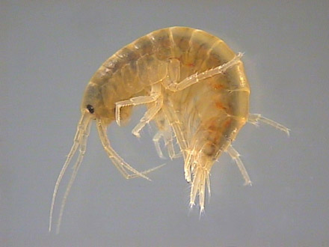
ARTHROPODE CRUSTACE

Il possède des pattes articulées
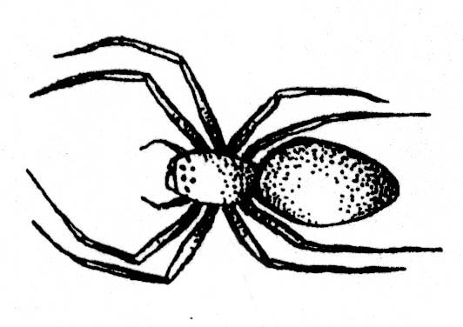
ARTHROPODE ARACHNIDE

ARTHROPODE INSECTE

Une paire d’ailes
DIPTERE
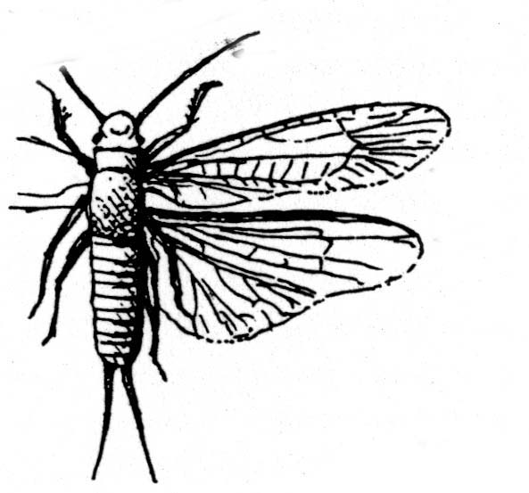
PLECOPTERE
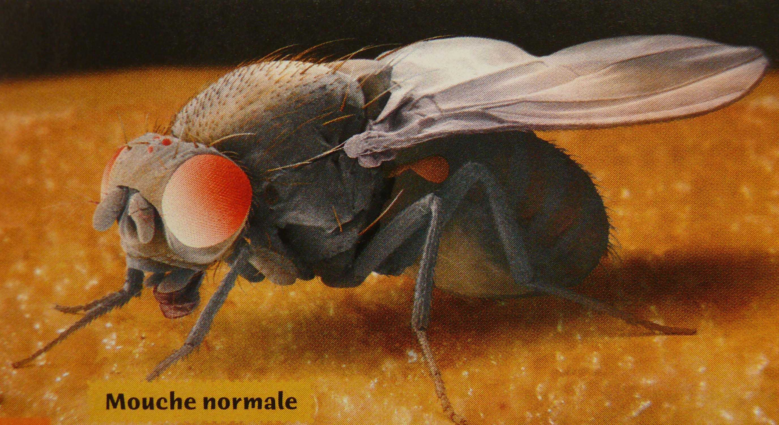

EPHEMEROPTERE
ODONATE
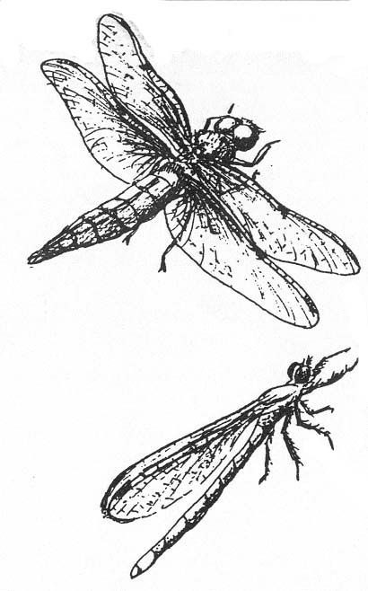
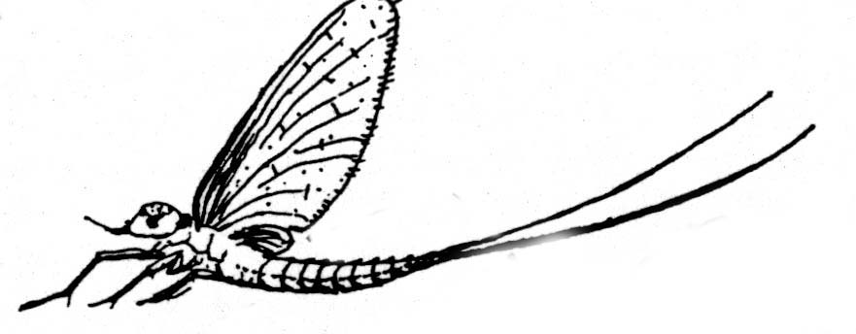

Ailes transparentes
PLANIPENNE
TRICHOPTERE
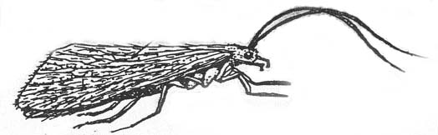
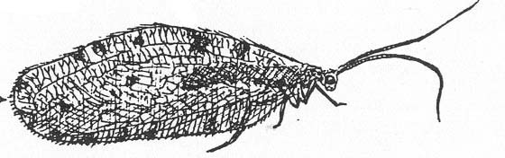

Possède des ailes
Deux paires d’ailes
Ailes opaques et dures
HETEROPTERES
COLEOPTERE
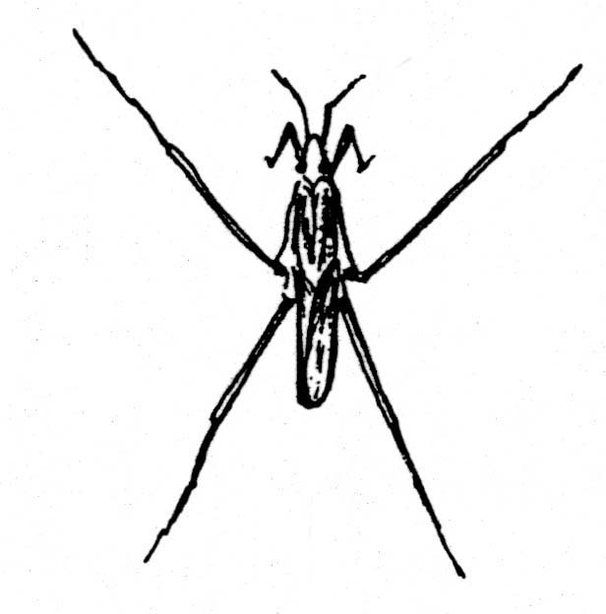
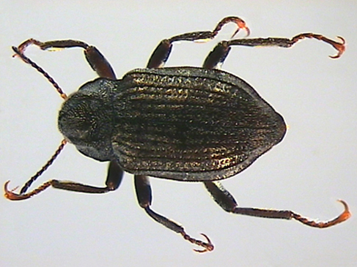

MON ARTHOPODE INSECTE
Ne possède pas d’ailes
Possède des yeux à facettes
Ne possède pas d’yeux à facettes mais des tâches oculaires
Pas de vraies pattes
Présences de pattes thoraciques
Abdomen sans filaments articulés mais pouvant présenter des lames foliacées

Deux crochets annaux
Présence d’un masque
Abdomen équipé de branchies latérales
Abdomen sans branchies latérales
Abdomen terminé par deux filaments articulés
Autre
ODONATE
EPHEMEROPTERE
PLECOPTERE
TRICHOPTERE
DIPTERE
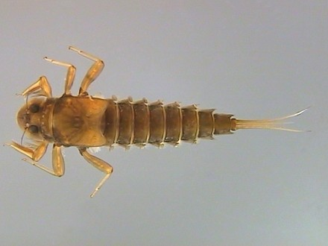
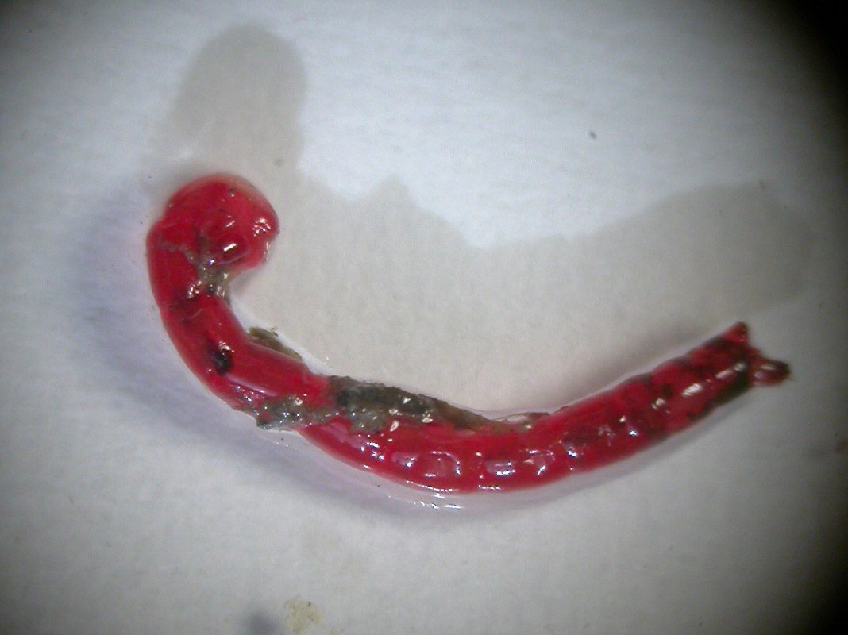
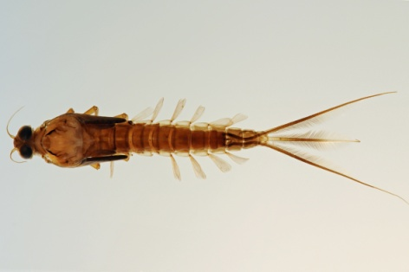
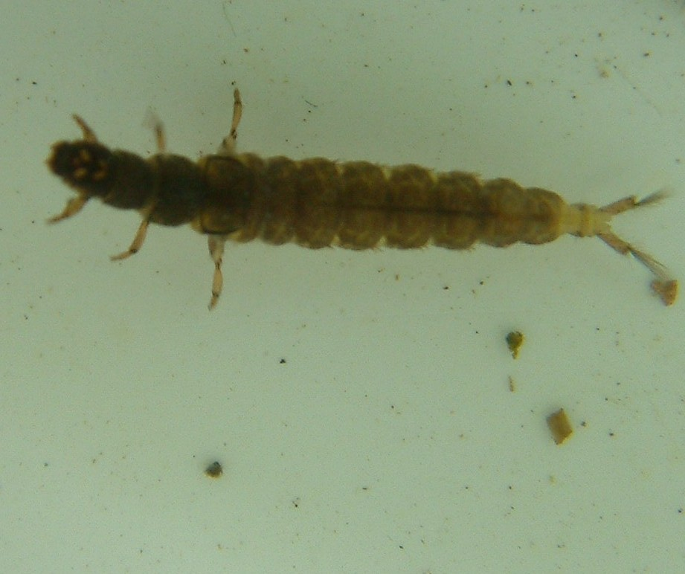
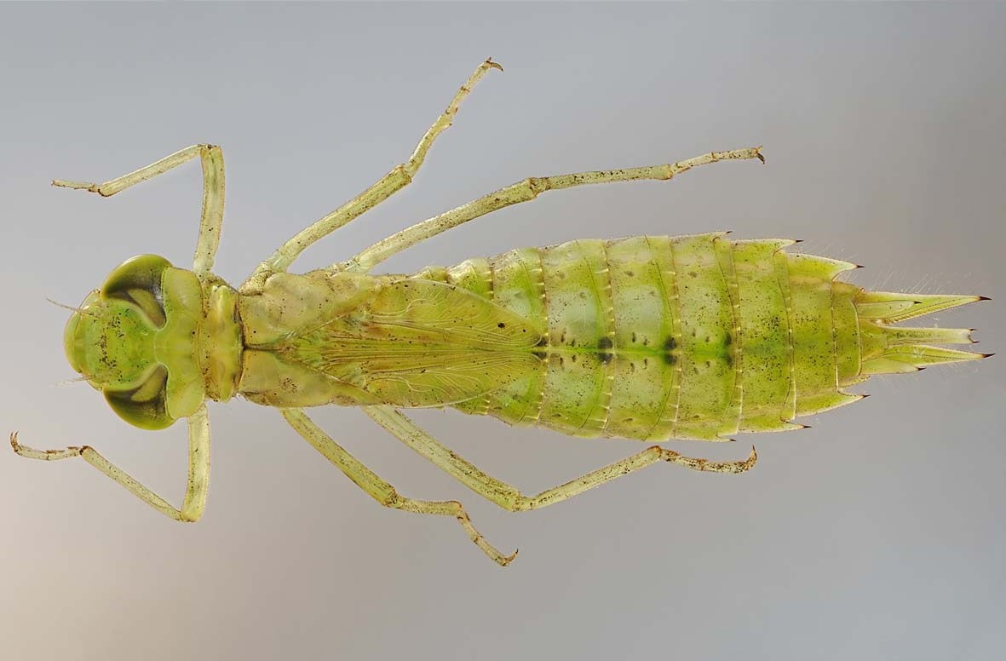
HETEROPTERES

